Массажер для ног

VictoryFit VF-M2110

Руководство пользователя
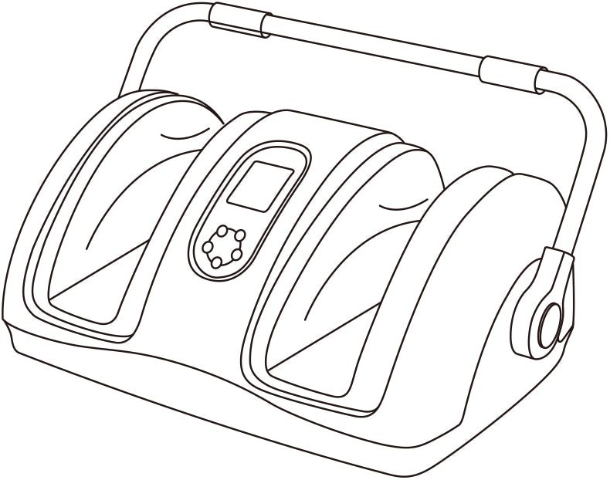

Содержание
Инструкции по технике безопасности 2
Предупреждения 2
Конструкция 3
Инструкция по эксплуатации 4
Характеристики 5
Панель управления 6
Настройка программы 7
Преимущества использования 8
Очистка и обслуживание 8
Предложения по использованию 8
Часто задаваемые вопросы (FAQ) 9
Технические неисправности 9

Инструкции по технике безопасности
Для безопасной эксплуатации прибора обязательно прочтите эти инструкции.
- Хранить в недоступном для детей месте. Данный массажер предназначен для использования взрослыми, дети должны находиться рядом с ним под присмотром.
- Никогда не оставляйте прибор без присмотра, если он подключен к сети. Вынимайте вилку из розетки в случае, если он не используется и перед чисткой.
- Во избежание поражения электрическим током или получения травмы выключите массажер от панели управления, после чего вытащите вилку из розетки.
- После массажа шнур питания установите кронштейне в нижней части прибора, чтобы избежать повреждения шнура питания, которое может привести к выходу прибора из строя.
- Проверяйте вентиляционные отверстия на наличие ворса, волос, ткани и других материалов.
- Не переносите устройство, держась за шнур или регулируемую подставку.
- При настройке на массаж икроножных мышц убедитесь, что устройство не соскользнет с края подставки для ног, пуфика, кушетки или кровати.
- Не вдавливайте ступни или икры в массажер. Принудительное давление может привести к образованию синяков.
- Если вы чувствительны к нагреву или испытываете дискомфорт при массаже, выключите его.

ПРЕДУПРЕЖДЕНИЕ
- Никогда не вытаскивайте вилку из розетки непосредственно во время использования. Вместо этого после выключения немедленно выньте вилку шнура питания из розетки.
- Не подключайте массажер мокрыми руками. Всегда вынимайте вилку из розетки, если прибор не используется.
- Не используйте прибор в местах с плохой вентиляцией, например под подушками или одеялами, поскольку это может привести к его перегреву.
- Используйте прибор только внутри помещений. Не используйте его в ванных комнатах или в условиях повышенной влажности.
- Не садитесь на массажер и не оказывайте на него сильного давления.
- Не вставляйте в массажер посторонние предметы.
- Не используйте массажер в случае его повреждения или повреждения его проводов.
- Не используйте массажер с мокрыми ногами.
- Проконсультируйтесь с врачом перед применением при наличии следующих заболеваний: онкологические заболевания, остеопороз, высокая температура, нарушение сознания, эпилептическая эритема, злокачественные опухоли, активная форма туберкулеза, тяжелые нарушения сердечной деятельности, использование стимулирующих электронных устройств, нарушения кровообращения или беременность.
- При одновременном использовании следующих электронных медицинских устройств проконсультируйтесь с врачом:
- кардиостимуляторы и другие имплантированные медицинские электронные устройства
- медицинское оборудования для сердца и легких, а также другое медицинское оборудование, обеспечивающее жизнедеятельность человека.
- ЭКГ, медицинские сканеры и другие аналогичные устройства.

Конструкция
:Дисплей
^Панель управления
^Нажимные подушки
:Ролики
^Пульт управления
:Кнопка фиксации
^ Регулируемая подставка
Кронштейн для кабеля питания
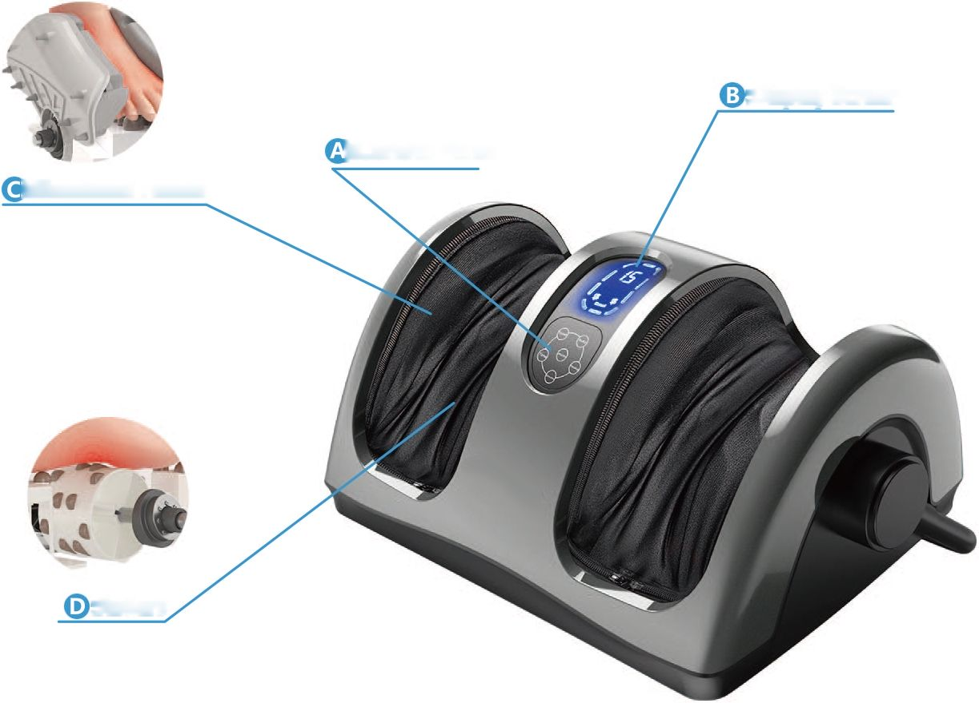
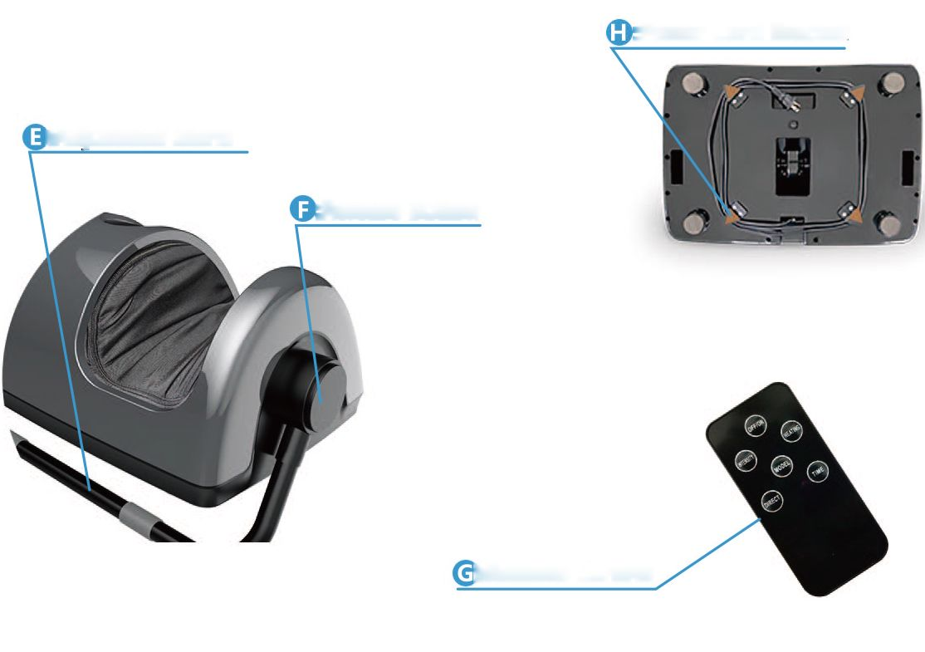

Инструкции по эксплуатации
- Вставьте вилку в розетку. Кнопка питания подаст один звуковой сигнал и будет мигать до тех пор, пока питание не будет включено.
- Отрегулируйте подставку в желаемое положение с помощью кнопки фиксации.
- Нажмите кнопку включения. Каждая кнопка будет мигать дважды, пока не будет выбрана программа.
- Сядьте (или лягте) в удобное положение с упором на спину.
- Установите стопы или икры на массажную площадку между нажимными подушками.
- Нажмите соответствующие кнопки для выбора уровней интенсивности для индивидуального массажа.
- По окончании массажа нажмите кнопку питания, и дождитесь, пока она не начнет мигать.
Мигание кнопки питания означает, что вы можете отключение отключить массажер.
Направление
(По часовой и против часовой стрелки)
Примечание:
Для обеспечения вашей безопасности прибор медленно нагревается.
Время
(От 5 мин до 30 мин, каждые 5 мин)
Скорость
(высокая, средняя, низкая)
ВКЛ/ВЫКЛ
(начальный цикл - 15 мин.)
АВТО
(P1, P2, P3, Manual)
Нагрев
(высокий, низкий, отключен)
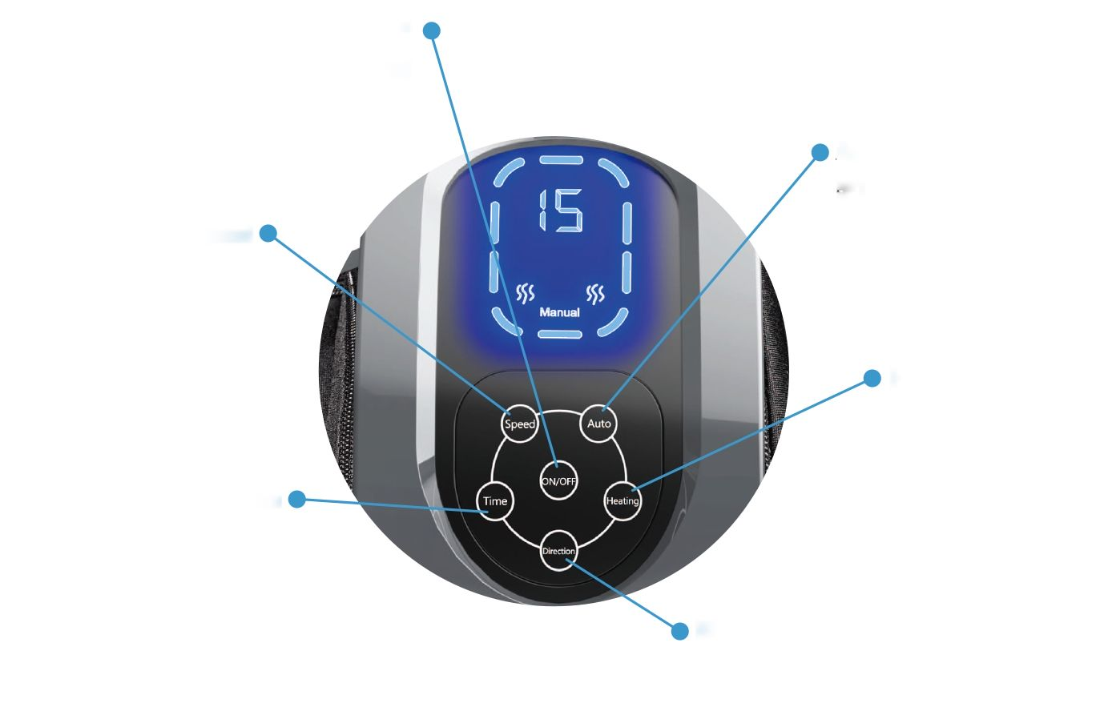
Характеристики
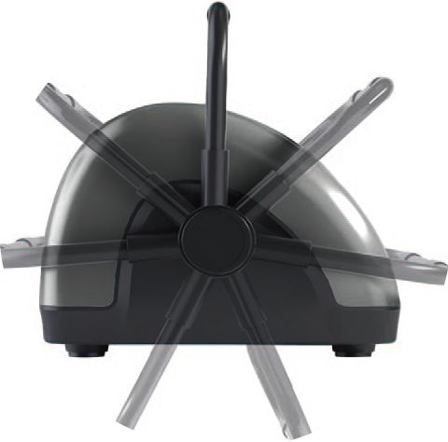
Регулируемая на 360° подставка позволяет выбрать удобную позу, чтобы насладиться массажем рук, икр или стоп. Кроме того, подставка служит не только опорой, но и ручкой для переноски.
Нажмите кнопку фиксации, чтобы переместить подставку в нужное положение. Отпустите кнопку для блокировки.
Съемный/моющийся чехол подставки обеспечивает чистоту массажера для ног.
Рекомендуемое направление: Панель должна быть направлена лицевой частью к вам.
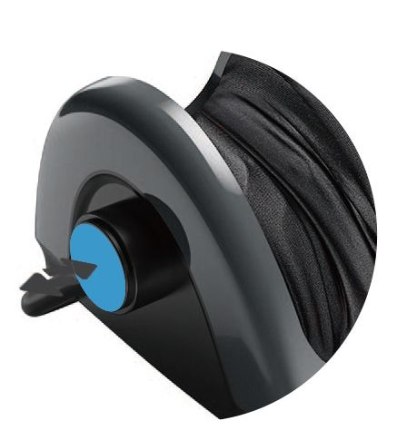
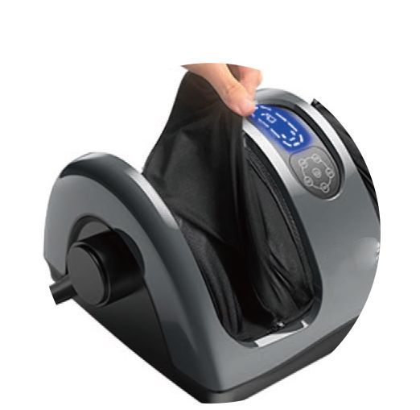
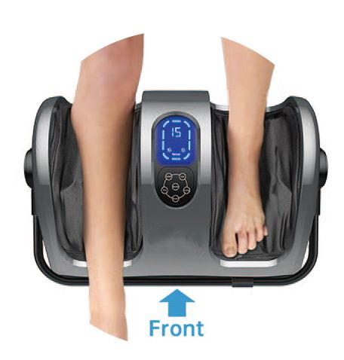

Часто задаваемые вопросы (FAQ)
Вопрос | ответ
Когда не следует использовать массажер? | Не массируйте ноги за 30 минут до еды и через час после нее. Массаж ног до и после еды препятствует пищеварению.
Какова рекомендуемая продолжительность одного сеанса массажа? | Рекомендуемая продолжительность одного сеанса массажа составляет 15 - 30 минут.
Что следует делать после массажа ног? | В течение 30 минут после массажа необходимо выпить стакан теплой воды, чтобы облегчить циркуляцию кислорода и крови. Не пейте чай, вино и другие напитки.
В чем заключаются косметические преимущества? | Массаж стоп непосредственно стимулирует работу надпочечников и выделение гормонов. Это, в свою очередь, повышает жизненный тонус кожи, ускоряет обмен веществ и уменьшает пигментацию.
Всем ли подходит массаж стоп? | Регулярный массаж стоп полезен всем. Однако, как указано выше, проконсультируйтесь с врачом при наличии заболеваний, восстановления после заболеваний или беременности.

Технические неисправности
Проблема | Решение
Массажер не работает | Убедитесь, что прибор правильно подключен к соответствующей розетке и включен. Если кнопка питания загорается, но прибор не работает, обратитесь к нашим специалистам.
Внезапное отключение питания | - Убедитесь, что прибор подключен к сети и включен, а также установки времени.  - Прибор автоматически отключается через 15 минут работы.  - В приборе предусмотрена защита от перегрева. Дождитесь полного остывания прибор, прежде чем снова использовать его.  - К массажным деталям внутри устройства прикладывается слишком большое усилие. При установке на массажере следите за тем, чтобы ноги были расслаблены. Не вставайте и не прикладывайте чрезмерных усилий к внутренним механизмам во время работы прибора.

Кнопки панели управления
Каждая кнопка оснащена световым индикатором, нажатие на который приводит к появлению индикации; для переключения уровней интенсивности нажмите кнопку на панели управления несколько раз.
Включение/отключение прибора. Прибор запускается на 15 минут.
Во время массажа нажимайте кнопку «speed». На выбор предлагаются три скорости: низкая, средняя и высокая. Начните с самой низкой скорости и переходите на более высокие уровни для более интенсивного массажа глубоких тканей.
Время массажа можно регулировать. От 5 мин до 30 мин, каждые 5 мин. Заранее установите время в зависимости от ваших предпочтений.
После установки времени на экране дисплея будет отображаться обратный отсчет, информируя вас об оставшемся времени.
Направление указывает на две программные установки - по часовой стрелке и против часовой стрелки. Если в процессе массажа придерживаться только одного направления, то это может привести к усталости мышц. При нажатии кнопки массажный рычаг будет вращаться в противоположном направлении для более интенсивного массажа глубоких тканей.
При выборе этого режима нижняя часть подушечек для ног загорится и начнет постепенно нагреваться в течение нескольких минут, медленно согревая ступни или икры. Тепловая терапия может способствовать циркуляции крови и уменьшению скованности. Предусмотрены два уровня нагрева: низкий и средний.
Вы можете использовать массаж как с программами, так и без них.
На выбор предлагаются четыре программы Цикла массажа: P1" , "P2" , "P3" , и "Manual" .

Преимущества использования
- Массаж стоп - это традиционный метод лечения, основанный на рефлексотерапии, который применяется не только для общего расслабления, но и для улучшения общего состояния физического здоровья человека.
МАССАЖЕР ДЛЯ НОГ объединяет в себе современные технологии и древние методы лечения стоп, обеспечивая существенный оздоровительный эффект помимо снятия стресса.
- Ощутите на себе сложный трехмерный биомиметический массаж, стимулирующий кровообращение и улучшающий физическое самочувствие.
- Прибор экономичен, так как потребляет не много электроэнергии.
- Массаж стоп улучшает качество жизни и укрепляет организм.
- Низкие затраты и высокая отдача. Возможность одновременного массирования двух пар акупунктурных точек.

Очистка и обслуживание
- Прежде чем начать очистку, выньте шнур питания их розетки.
- Не используйте для очистки бензин, разбавитель или другие агрессивные растворители.
- Не используйте ткань, смоченную в спирте. Всегда используйте сухую хлопчатобумажную ткань.
- Если массажер не используется в течение длительного времени, скрутите шнур питания и поместите прибор на хранение в чистое и сухое место.
- Не храните прибор в условиях высоких температур, воздействия открытого пламени или прямых солнечных лучей.
- Используйте оборудование в светлое время суток; избегайте бросков, чрезмерного давления, столкновений и сильных ударов.

Рекомендации по использованию

Рекомендации для новичков
Строго следуйте инструкции по эксплуатации. При установке логотип прибора для массажа ног должен быть обращен к вам. Нажмите кнопку регулировки и установите подходящий угол. Мы рекомендуем начинать движение на самой низкой скорости. Сначала дайте ноге привыкнуть к давлению массажера, а затем попробуйте использовать более высокую скорость.
В процессе оздоровления организма человека, эти специфические рефлекторные зоны на подошвах стоп будут иметь определенные реакции. Стимулируя эти рефлекторные зоны, можно добиться оздоровительно-регулирующего воздействия на соответствующие органы.

Рекомендации для опытных пользователей
Если у вас болят ноги, не переводите инструмент на высшую скорость, чтобы избежать ненужных травм. Вместо этого следует начать работу с самой низкой скорости и включить функцию подогрева, чтобы улучшить кровообращение в зоне массажа, что в большей степени способствует достижению наиболее комфортных ощущений при массаже.
Соблюдение правил массажа позволяет регулировать работу органов, способствует выработке гормонов и ускоряет обмен веществ. Кроме того, массаж позволяет улучшить качество сна, снять напряженные эмоции и является комфортным и приятным процессом.

Рекомендации для медицинского персонала
Мы надеемся, что после тяжелого рабочего дня вы сможете расслабиться и погрузиться в свой собственный мир. В этом вам поможет массажер для ног.
Массаж способствует улучшению кровообращения, расслаблению напряженных мышц и эмоций, а также помогает избавиться от неприятных ощущений, которые вы испытывали в течение дня. Сядьте на диван или лягте в кровать, послушайте музыку и насладитесь массажем.

Рекомендации для преподавателей
Когда вы стоите, на ваши ноги должен приходиться вес всего тела. Остановитесь и дайте ногам отдохнуть. Имитируйте массаж рук и установите нагрев в двух направлениях. Расслабьте ноги как можно быстрее. С помощью массажа можно зарядить энергией свои уставшие ноги, снять напряжение с мышц и получить необходимый заряд бодрости.

Рекомендации для пациентов с сахарным диабетом
Перед использованием массажера для ног проконсультируйтесь с врачом. Сядьте на стул и положите ноги на массажер. Выберите желаемый режим и уровень интенсивности массажа. Запустите массажер, при этом проверяйте уровень сахара в крови до и после его использования.
Прибор способен улучшить симптомы диабета, а также оказывает хорошее вспомогательное действие для контроля уровня сахара в крови. Кроме того, массаж стоп может не только улучшить течение диабета, но и способствовать пищеварению в желудочно-кишечном тракте, поддержать работу селезенки и желудка, а также уменьшить жжение в области печени.
Гарантия

Мы предоставляем гарантию качества продукции на один год. В течение срока гарантии мы осуществляем БЕСПЛАТНУЮ замену вышедших из строя деталей. В случае неправильной сборки, неправильной эксплуатации или самостоятельной замены неисправных деталей наша компания снимает с себя всякую ответственность.
Для получения гарантийного обслуживания вы обязаны предоставить серийный номер нашего продукта, чек или товарную накладную, фотографии или другую информацию, запрашиваемую компанией. Данная продукция предназначена для домашнего использования, если неисправность возникла в результате коммерческого использования продукта, компания не несет никакой ответственности.
Поставщик: ООО «Сан Планет СПБ», 191167, г. Санкт-Петербург, наб. реки Монастырки, дом 5, Литер В, пом/ком 3-Н/4.
ПРОИЗВОДИТЕЛЬ/MANUFACTORY: ЧЖЭЦЗЯН СИФАНГ ИМПОРТ И ЭКСПОРТ, ЛТД / ZHEJIANG SIFANG IMPORT AND EXPORT CO., LTD
Адрес/Address: 7TH FLOOR JINDIAN TOWER, WUHU ROAD, HARDWARE CENTER YONGKANG, ZHEJIANG / 7-Й ЭТАЖ БАШНЯ ЦЗИНЬЯНА, ДОРОГА УХУ, АППАРАТНЫЙ ЦЕНТР ЁНКАН, ЧЖЭЦЗЯН

СТРАНА ИЗГОТОВИТЕЛЯ: КИТАЙ/CHINA
Оборудование сертифицировано в соответствии с Техническим Регламентом Таможенного Союза. Все актуальные изменения в конструкции либо технических спецификациях изделия отражены на официальном сайте поставщика оборудования ООО «Сан Планет СПб» www.victoryfit.ru Последнюю версию Руководства пользователя Вы можете найти на сайте поставщика ООО «Сан Планет СПб» www.victoryfit.ru Любое улучшение функционала и технических характеристик продукта производится без дополнительного уведомления пользователя.

